Помогите спасти жизнь Лизе Грачевой!
У Лизы – лейкоз, ей всего 2 года!

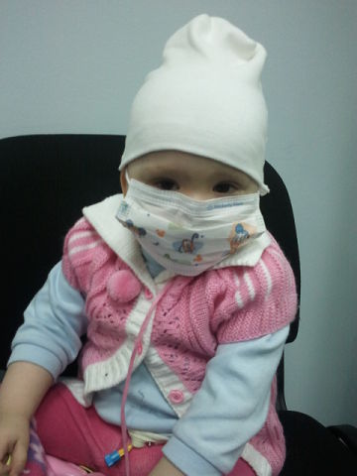 | Добрый день!  К Вам обращается отец Лизы Грачевой, 21.10.2009 года рождения. Лиза – долгожданный ребенок в нашей семье. В 4 месяца Лизе поставили страшный диагноз – рак крови. В течение 8 месяцев она прошла лечение в Алматы и была выписана.  Но, к сожалению, болезнь вернулась. Лизонька лежала в Центре материнства и детства в Астане с диагнозом – острый лимфобластный лейкоз – рецидив. Лизе делали химиотерапию.  Лизе поможет лечение за границей и пересадка костного мозга, но для пересадки нужно дожить до ремиссии.  Мы отправили выписку с анализами через Благотворительный Фонд «Творитель» в несколько ведущих клиник. Такое лечение стоит очень дорого – 250 000 $. К сожалению, у нашей семьи таких средств нет.  Я обращаюсь с просьбой ко всем добрым людям – помогите спасти жизнь нашего ребенка!
Диагноз, выписки и информация о состоянии Лизы выложены на сайте http://www.odnoklass.../51920800120949, также открыта страничка на сайте Общественного Благотворительного Фонда "Tvoritel" http://tvoritel.kz/i...-09-12-03-45-25 и тема на Форуме http://vse.kz/index.php?/topic/441273-gracheva-lizonka-23-godika-srochno-nuzhni-dengi/page__gopid__19371792#entry19371792

Просим всех неравнодушных перечислять средства на следующие реквизиты:
АО «КАЗКОММЕРЦБАНК»
Номер карточки 4177 7971 5853 0535
Грачев Олег Владимирович
РНН 031412320398
QIWI Кошелек +7 701 354 31 78
Кошельки WEB Money
WMR-R618995826665 рубли
WMZ-Z364858551943 доллары
WME-R395168541232 Евро

Контактные телефоны:
8 775 639 84 07, 8 701 354 31 78 (Грачев Олег - папа).

